# 1基于心率变异性监测体力疲劳

人体在体力输出的情况下出现疲劳症状，这是一种病前信号也是一种正常的生理性保护反应，提示机体要进入保护性的休息状态，避免进一步受到伤害。疲劳在一定程度上可以导致某些疾病，如生活压力大、特质焦虑综合征、慢性疲劳综合症、抑郁性障碍和睡眠呼吸暂停等。还有学者认为疲劳还有可能导致一些致命性疾病的发生，如心力衰竭和癌症。

体力疲劳监测方法经过多年的发展，有了长足的进步，人们对产生疲劳的机理，人体的生理应激反应和生理参数的变化等方面的研究取得了很大的进步。综合国内外研究现状，对疲劳的研究一般有以下几种：①让被试者叙述自我疲劳感觉来测量疲劳的方法，一般使用专门设计的调查表，根据被调查者的主述症状和各类症状出现的次数，经分析和比较后得出疲劳程度；②根据眼睛状态Ｗ、步态加速度特征等判定人体所处状态的物理表现判定法；③根据人体皮肤电极信号、心率变异性等指标判断人体状态的人体生理信号判定法。前两种方法依赖于被调查者主观感受，很难进行客观的量化评估，生理信号判定法一定程度上可以客观的体现人体的生理状态。心电图在人体生理信号判定中最适合作为评价疲劳的指标。通过ECG数据的分析可以提取出心率变异性信号，对HRV信号进行时域分析、频域分析等可以判定人体疲劳程度，这种方法具有客观、易操作和易实现等特点，其也不易受外界干扰。HRV指的是相邻心博之时间的差异性，相邻RR间期的差异性决定HRV信号，通常是通过分析相邻RR之间的时间长短来获得逐次心搏间期的时间序列从而计算出心率变化值。

# 2系统总体设计

整个系统分为上位机和下位机，下位机为硬件，上位机为计算机端数据处理，系统流程图如图1所示。下位机分为采集端和接收端，利用心电电极获取人体微弱生物电信号，心电信号经过信号调理模块的放大和滤波后，由微控制器利用AD转换器转换为数字信号后在存入外设的存储设备（SD存储卡）的同时通过无线通信模块发送到计算机，计算机端通过串口接收信号。上位机由Labview设计完成，labview通过串口接收心电信号，去除采集过程中市电和周围电磁场造成的工频干扰，抑制电极移位和皮肤摩擦产生的基线漂移，再经过运动伪迹滤波抑制运动过程的运动干扰，利用软件将信号调理好后定位R波波峰，获取相邻波峰间隔的RR信号，根据RR信号提取有效的疲劳特征，输入到训练好的疲劳分类模型，得到人体疲劳状态。



图1 系统总体设计

# 3下位机设计

## 3.1 心电采集电路设计

生物电传感器是利用电化学原理将体表的微弱生物电信号转换成电子设备可测量和操作的电信号的一类换能器。可用于心电测量的生物电极有夹式金属电极（图2.1）、一次性粘性电极（图2.2）、吸附式电极（图2.3）、织物电极（图2.4）、插针式电极（图2.5）。

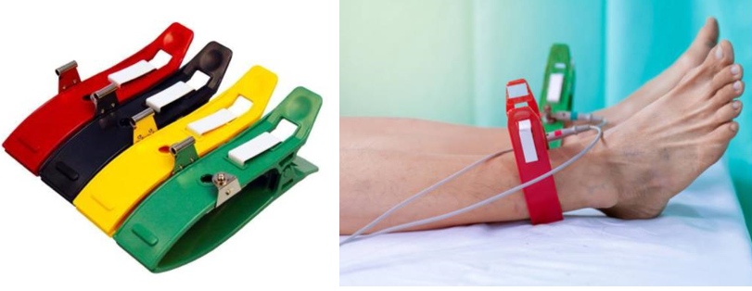

图3.1夹式金属电极

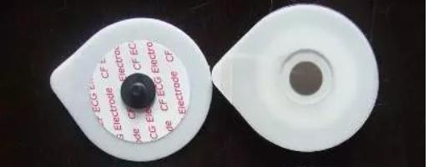

图3.2 次性粘性电极

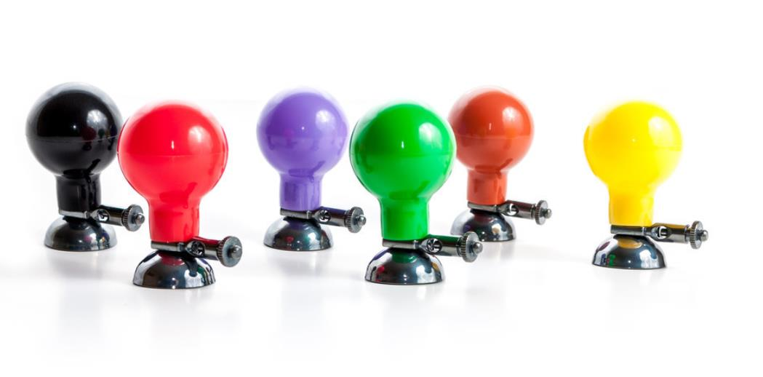

图3.3 吸附式电极

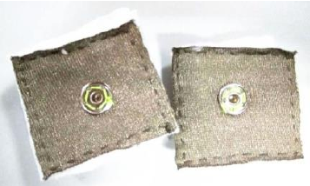

图3.4织物电极

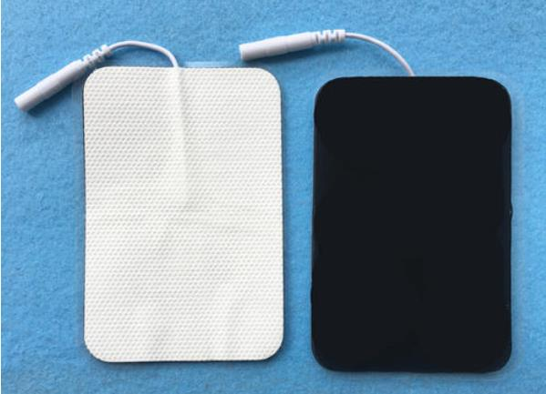

图3.5插针式电极

（1）夹式金属电极：常见于医院临床的心电检测，其电极材质为铜质镀银或者镍银合金构成的，使用时夹在脚腕或者手腕处。夹式金属电极的抗干扰能力较差，而且体积大，长时间佩戴容易导致人体不适。

（2）一次性粘性电极：由导电胶（压敏胶）、Ag/AgCl 电极芯和无纺布或者海绵背衬构成，抗干扰能力尚可且方便携带，造价低廉，但长时间佩戴易导致皮肤过敏，导电胶粘性下降容易脱落以及检测信号下降，常用于医院临床心电监护仪以及动态心电监护设备。

（3）吸附式电极：它与金属板电极的制作材料相同，底部呈内凹半球结构，通过挤压顶部橡皮球排出空气使电极吸附在皮肤表面，常用于医院临床中的单极胸导联，由于该设计结构仅有金属一圈边缘与皮肤接触，会引起高电极阻抗以及对皮肤的刺激问题，不适用于心电监护，常见于医院测量心电信号。

（4）织物电极：织物电极的设计材料一般采用各种纺织类产品，通过精心的设计可以利用导电纺线通过纬纱或经纱的方式编入衣物中，或者直接将导电纺布缝在衣物中。织物电极可贴合在人体皮肤表面，与传统的表面电极相比，织物传感器的透气性更好，穿戴舒适、并且可换洗重复利用，但其缺点也很明显，虽然可以检测到心电信号但存在信号质量不佳，与皮肤之间容易产生移位，而且织物电极阻抗偏大,柔性较差。

（5）插针式电极：插针式电极片由上及下分为几层：无纺布，导电布，导电胶黏片，保护膜，而在无纺布与导电布之间，夹着一根带插针端子的导电线。插针式电极与粘性电极类似，但是相比于粘性电极的扣式连接，插针式电极的插针连接更稳定，粘性更强。

由于采集的是运动心电，因此只有一次性粘性电极、织物电极和插针式电极可以考虑。在长时间采集的情况下，一次性电极容易造成人体不适，而织物电极可以在弹力带的帮助下紧紧贴合皮肤，而且织物电极可以编入衣物可水洗，便于携带和重复利用，综合考虑选择织物电极。

## 3.2心电信号调理电路设计

由于心电信号源的不可触及性以及人体生物电的多样性，所以心电信号是极其微弱的，其幅值一般在0-4mv，因此要对心电信号进行合理的放大，使之能够被元器件电路处理，在心电的采集过程中存在着人为的干扰、人体本身的干扰以及环境干扰，在对心电信号进行放大的过程中干扰成分也被放大了，放大的干扰信号可能会与心电信号重叠，导致心电波形失真或者难以识别，因此要对原始信号滤波处理后再放大，提升心电波形的质量。心电信号的有效频带分布在0.05-100HZ，主要的能量分布在0.5-20HZ的范围内，因此在放大电路之前设计低通和高通滤波器，在一定程度上抑制肌电干扰、工频干扰、基线漂移和运动伪迹等干扰信号。

本系统采用的调理电路芯片是ADI公司的AD8232芯片，其内部功能框图如图3.6所示。其AD8232集成模块是一款用于ECG及其他生物电测量应用的集成信号调理模块。该器件设计用于在具有运动或远程电极放置产生的噪声的情况下提取、放大及过滤微弱的生物电信号。模块集成了电压放大电路、低通滤波电路和高通滤波电路，在设计时，只需根据要求给模块内部的放大器配备相应的电容电阻，便可设计对应截止频率的滤波器和一定增益的放大器。

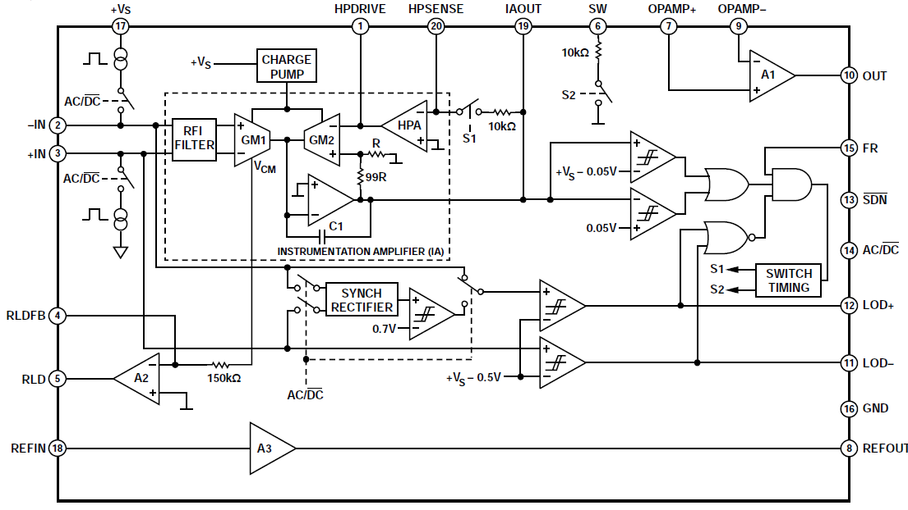

图3.6 AD8232内部功能框图

为了获得失真最小的心电波形，本系统设计了0.5HZ的高通滤波器，后接一个40HZ的低通滤波器，滤波电路的频率响应如图3.7所示；为实现最佳共模抑制性能，设计了右腿驱动电路；除40 Hz滤波功能以外，运算放大器级的增益还配置为11，因此系统总增益为1100。信号调理模块的电路图如图3.8所示。

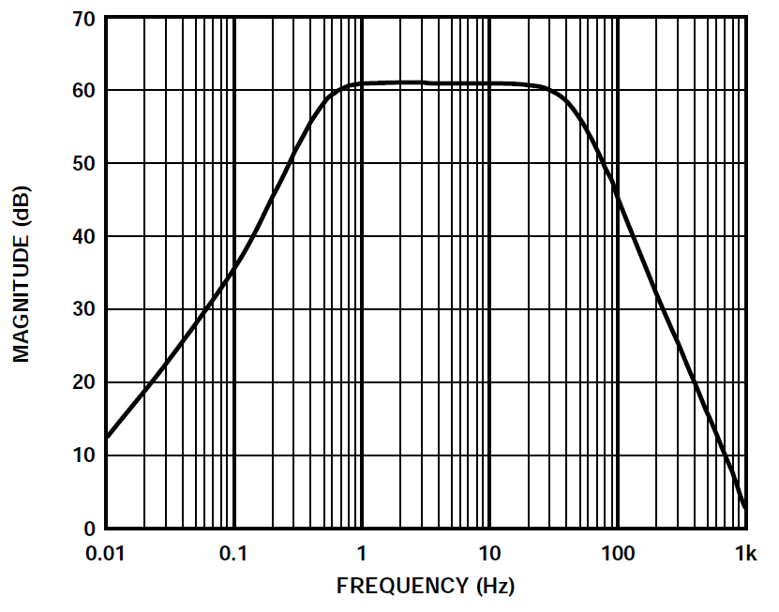

图3.7滤波电路的频率响应

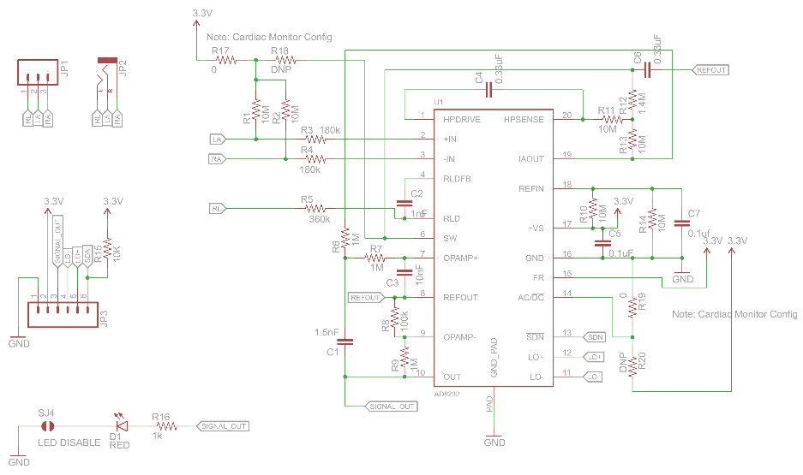

图3.8信号调理模块电路图

## 3.3主控电路设计

本文采用的主控芯片STM32F103C8T6是一款基于ARM Cortex-M 内核STM32系列的32位的微控制器，程序存储器容量是64KB，工作频率为72MHz，内置高速存储器(高达128K字节的闪存和20K字节的SRAM)，丰富的增强I/O端口和联接到两条APB总线的外设。所有型号的器件都包含2个12位的ADC、3个通用16位定时器和1个PWM定时器，还包含标准和先进的通信接口：多达2个I2C接口和SPI接口、3个USART接口、一个USB接口和一个CAN接口，供电电压为2.0V至3.6V，工作温度范围为-40°C至+85°C。其主控芯片的接口如图3.9所示。

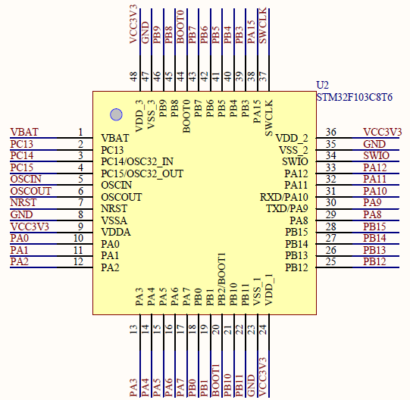

图3.9 MCU接口

主控电路除了主控芯片外还包括外围电路：支持仿真、下载和调试的SWD接口（图3.10）、供电和USB通讯功能的Mirco USB接口（图3.11）、提供时钟信号的晶振电路（图3.12）。

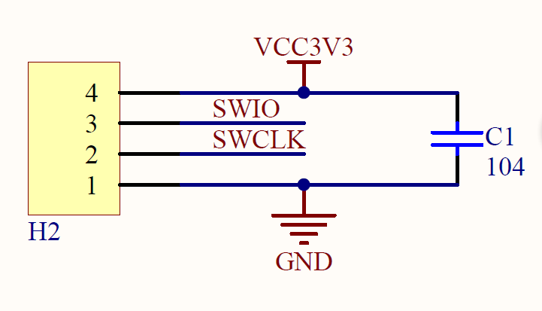

图3.10 SWD接口电路

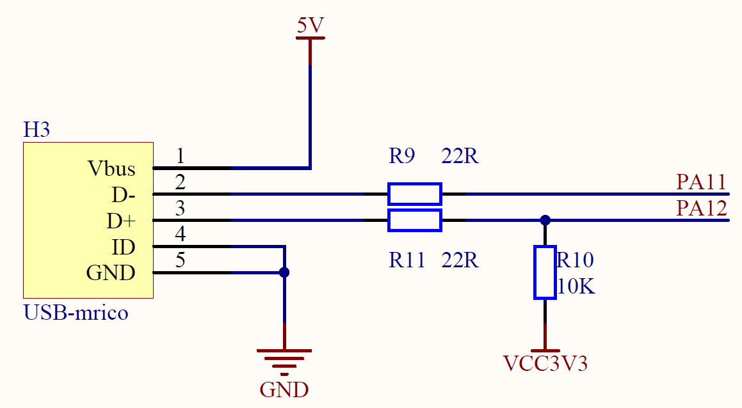

图3.11 Mirco USB接口电路

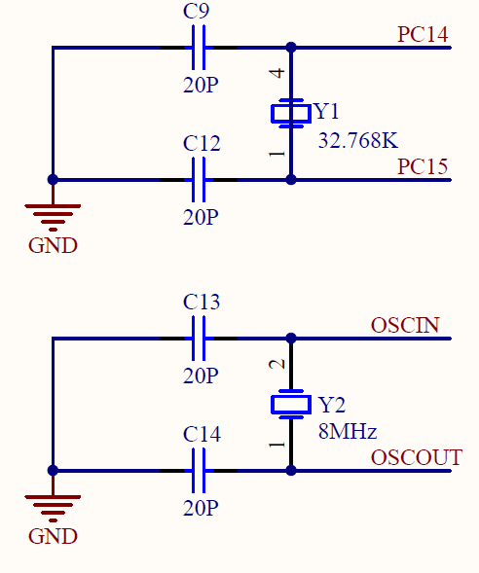

图3.12晶振电路

## 3.4电源单元电路设计

电源模块主要是给主控电路提供适宜且稳定的电压，使之能够正常工作，STM32F103C8T6的工作电压是2V-3.6V,因此本文采用AMS-1117降压稳压模块，其电路图如下图3.13所示，当输入电压为4.5V~10V时，输出电压为3.3V，可以为主控电路稳定地持续供电。

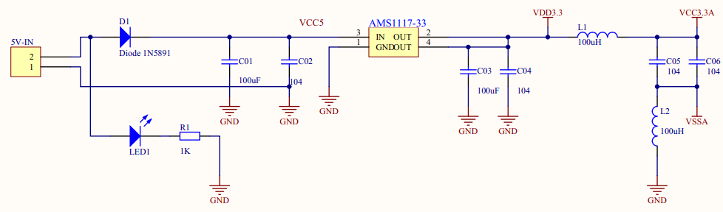

图3.13 电源电路

## 3.5无线传输电路设计

经过微控制器内部的ADC转换为数字信号后的心电数据需要由无线收发模块发送到电脑端，本文采用的是NRF24L01模块。NRF24L01是一款工作在世界通用ISM频段的单片无线收发器芯片，NRF24L01无线模块工作频段是2400-2480MHZ，该频段的是属于ISM工作频段，属于全权开放无需申请许可证。无线收发器包括频率发生器、增强型模式控制器、功率放大器、晶体振荡器、调制器、解调器。输出功率、频道选择和协议的设置可以通过SPI接口进行设置。

图3.14是NRF24L01芯片的内部功能框架图，图3.15是模块的电路图。

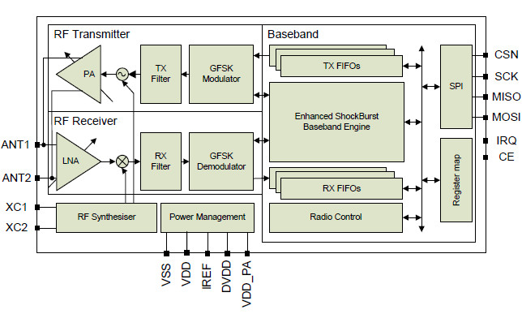

图3.14 NRF24L01芯片的内部功能框架图

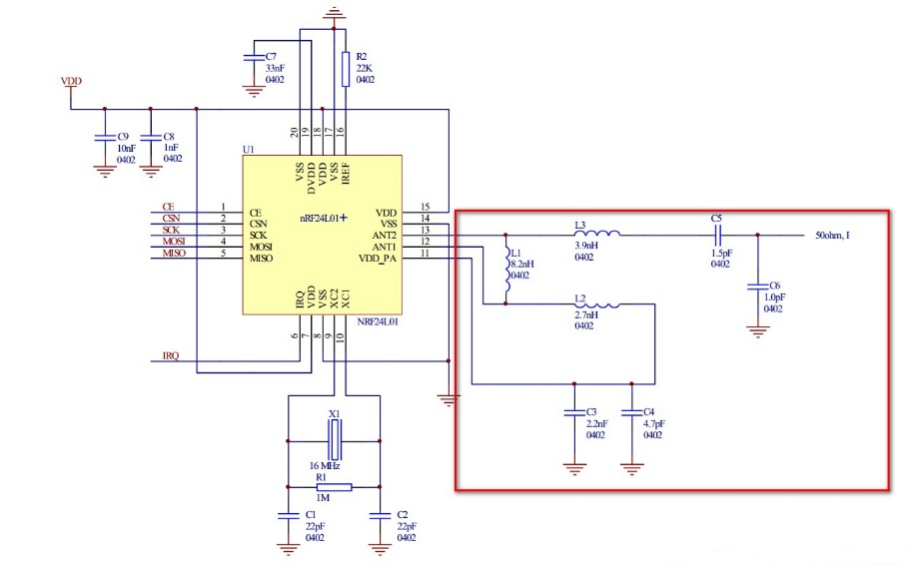

图3.15 NRF24L01模块的电路图

## 3.6 外设存储电路

在采集数据的同时将心电信号存入外设存储设备SD卡中，该功能采用的是MicroSD Card Adapter模块，该模块是Micro SD 卡读写模块，通过文件系统及SPI 接口驱动程序，单片机系统即可完成MicroSD 卡内的文件进行读写。该模块的实物图如图3.16所示，该模块包含控制接口：有6个引脚（GND、VCC、MISO、MOSI、SCK、CS），GND 为地，VCC 为供电电源，MISO、MOSI、SCK 为SPI 总线，CS 为片选信号脚；3.3V 稳压电路：LDO 稳压输出的3.3V 为电平转换芯片、Micro SD 卡供电；电平转换电路：往Micro SD 卡方向的信号转换成3.3V，MicroSD 卡往控制接口方向的MISO信号也转换成了3.3V，一般AVR 单片机系统都能读取该信号；Micro SD 卡座：是自弹式卡座，方便卡的插拔，该模块的电路图如图3.17所示。

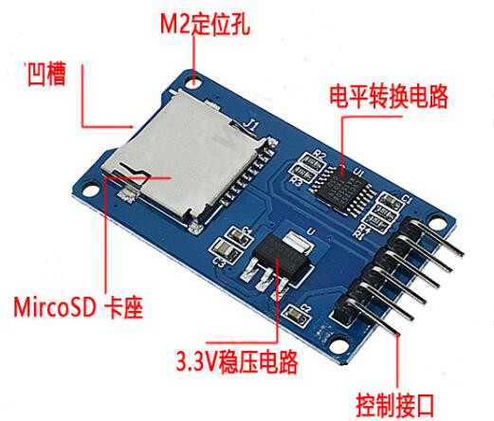

图3.16 MicroSD Card Adapter模块实物图

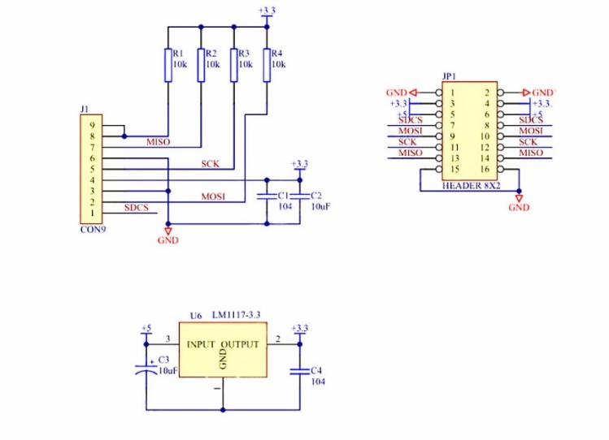

图3.17 MicroSD Card Adapter模块电路图

# 4上位机设计

|  |  |
| --- | --- |
| VI | 功能 |
| 主程序 | 控制采集、显示、处理、分析等子模块 |
| 信号滤波 | 去除工频，抑制基线漂移和运动伪迹 |
| 峰值获取 | 识别信号的R波波峰 |
| R波漏检多检处理 | 减少R波识别过程中漏检和多检的现象 |
| 相邻差值 | 获取信号的后一个数据与前一个数据的差值 |
| 特征提取 | 提取HRV的特征 |
| SVM | 调用matlab实现SVM功能 |

## 4.1主程序设计

主程序设计采用的是“生产者-消费者模型”，该模型包括一个或多个并行循环程序，采用的数据结构是队列，其基本结构如图4.1所示，一个循环用作数据采集或生产，称为生产者，一个循环用作数据分析、显示等，称为消费者。生产者-消费者模式将采集到的数据存入队列，队列是一种先进先出的数据结构，生产者产生的数据放入队列的速度极快，在消费者循环中可以设置一定的条件从队列的取出数据进行处理分析。在这种模式下，消费者循环的运行时间不会影响生产者循环的运行速度，无论数据处理模块的耗时多长，数据采集模块也能够不断地采集数据并存入队列或写入外部文件。

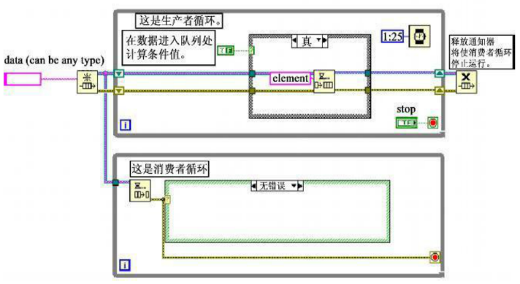

图4.1生产者-消费者模型

## 4.2信号滤波

在运动过程中采集心电信号无疑会引入人体运动产生的随机干扰，运动噪声没有一定的规律，其频率范围与心电信号的频率范围由重叠，其干扰信号信号的幅度会对心电信号产生强烈的干扰，经典的滤波器无法很好地处理该类干扰。因此，如何在抑制和去除运动干扰的同时较好的保留心电信号，是需要解决的关键问题。处理运动干扰外，还存在着基线漂移、工频干扰等噪声同样需要去除。

由于心电信号的主要能量集中在0.5-20HZ，因此我们可以采用50HZ的低通滤波器去除50HZ的工频干扰以及50-100HZ之间的噪声，最大程度的保留信号，此法相对于50HZ的陷波器而言效果更加显著；在抑制基线漂移和运动伪迹方面，小波去噪则取得了很好的效果，其程序如图4.2所示。

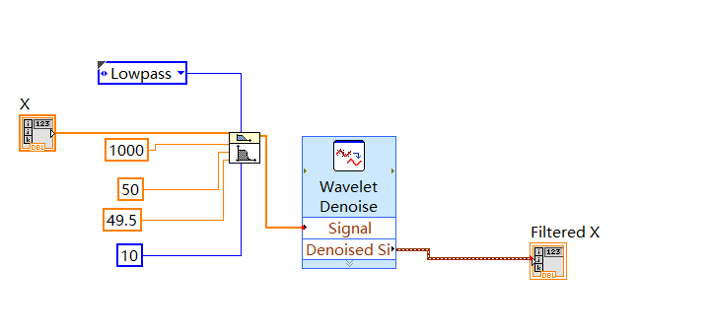

图4.2 信号滤波程序

## 4.3峰值获取

该模块是计算心电信号R波的波峰位置，其程序如图4.3所示

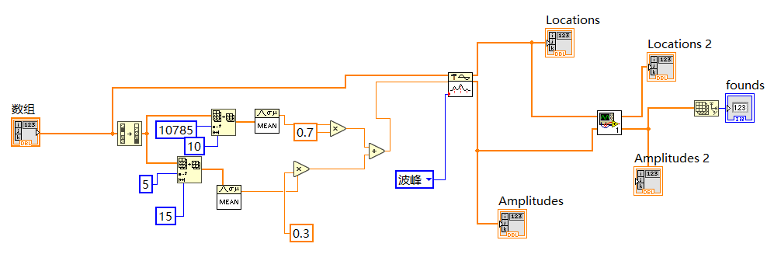

图4.3峰值获取程序

## 4.4 R波漏检多检处理

数据信号采样率为360HZ，普通人静息状态和运动状态的心率范围应在50-150，因此R波之间的间隔大概约在120-480个数据点之间，低于120则很可能属于多检，高于480则属于漏检，去除多检的R波，对漏检的进行插值处理以减小数据波动，其程序如图4.4所示。

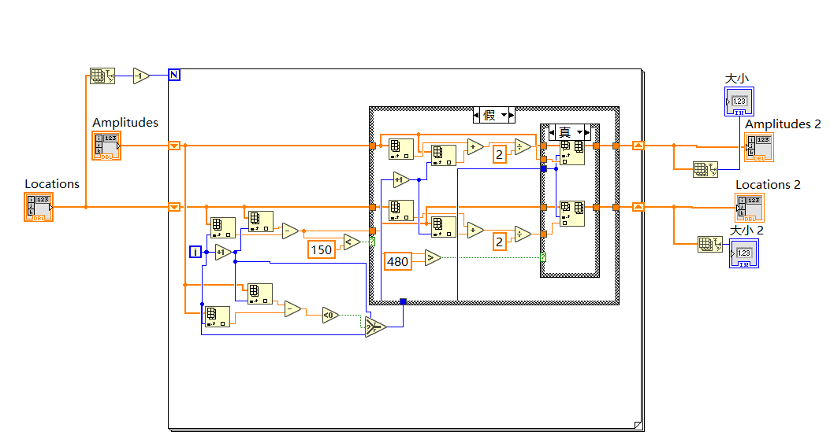

图4.4 R波漏检多检处理程序

## 4.5相邻差值

该模块是计算信号数据与前一个数据点的差值，主要用于计算NN间期信号，其程序如图4.5所示。

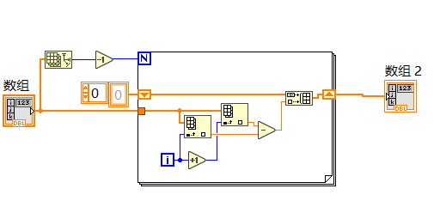

图4.5 相邻差值程序

## 4.6特征提取

分析疲劳一般是利用心电信号的HRV特征。HRV的分析方法分为时域分析、频域分析和非线性分析。时域分析指标有RRmean、SDNN、SDNN Index、SDANN、SDSD、RMSSD、NN50、PNN50；频域分析指标有VLF、LF、HF、TP、LFnorm、HFnorm、LF/HF。

该模块提取了5min内时域和频域特征，程序如图4.6所示。

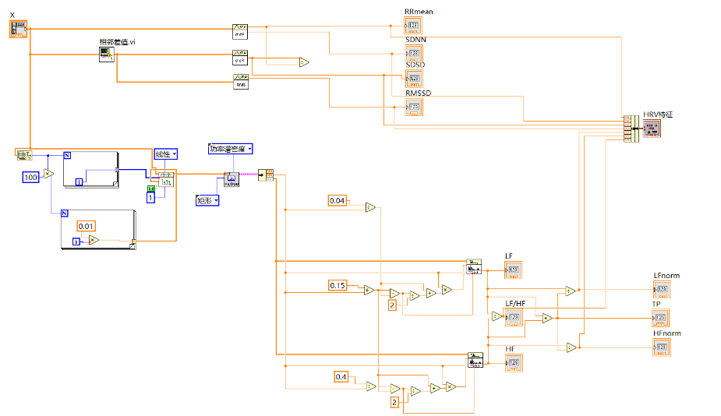

图4.6 特征提取程序

## 4.7 SVM

该模块是调用matlab节点，运行SVM模型，前提是SVM模型已经训练完成，其程序如图4.7所示。

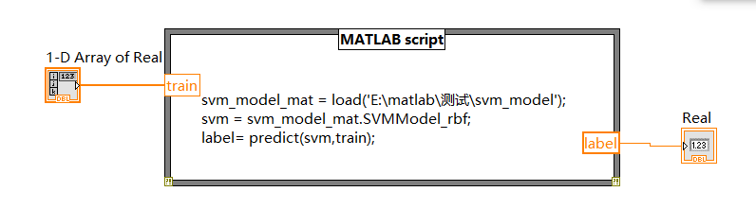

图4.7 SVM模块程序

# 5 系统测试

## 5.1下位机测试

下位机的设计目标是能否采集到良好的心电信号，测试结果如图5.1所示。

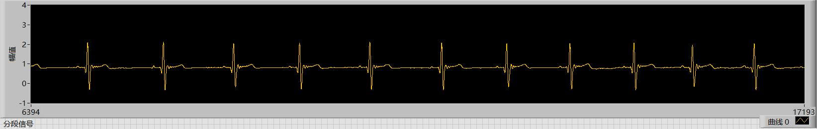

图5.1 下位机测试结果

## 5.2信号滤波测试

在受到运动干扰的心电信号的基础上叠加50HZ的工频干扰信号，经过信号滤波模块化，可以看到工频干扰被去除了，运动伪迹和基线漂移被有效的抑制了，测试结构如图5.2所示。

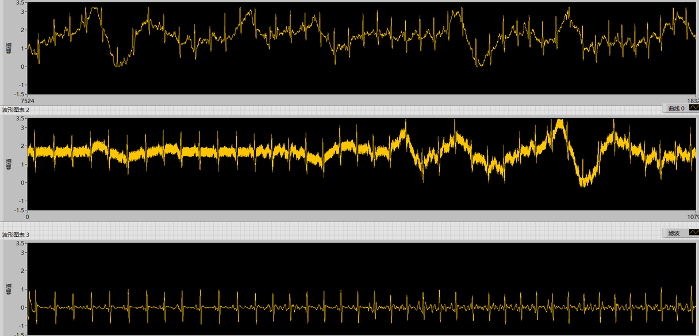

图5.2 信号滤波测试结果

## 5.3 峰值获取测试

测试结果如图5.3所示，可以准确识别心电信号的R波波峰位置

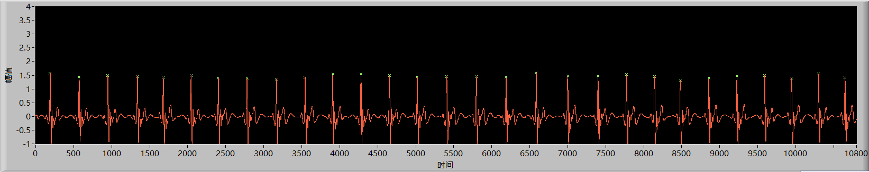

图5.3 峰值获取测试结果

## 5.4 R波波漏检多检处理测试

测试结果如图5.4所示，能够有效去除多检测的R波，提升结果的准确性

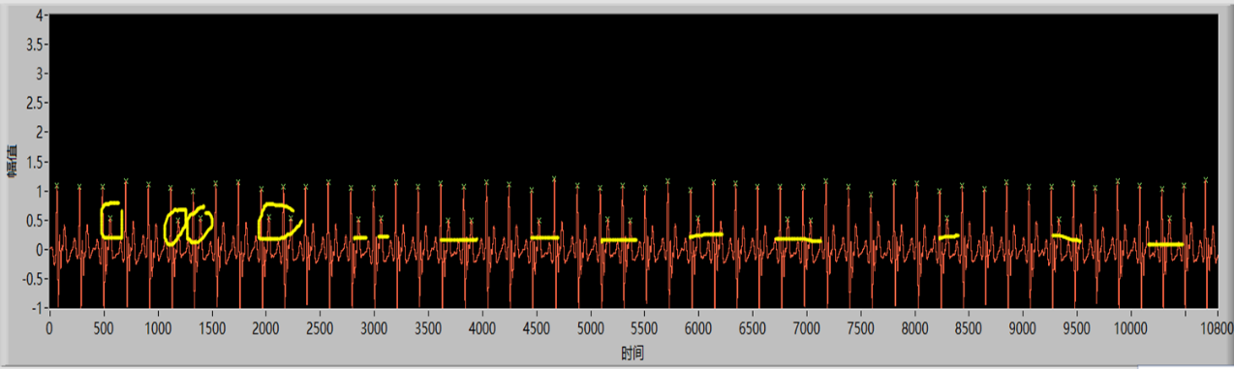

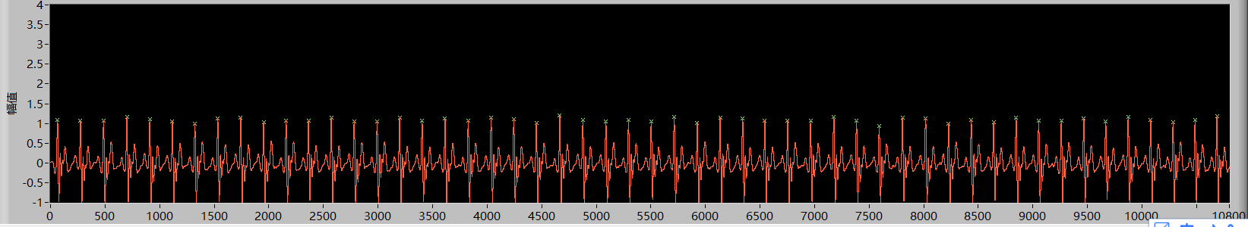

图5.4 R波波漏检多检处理测试结果

## 5.5特征提取测试

特征以前的结果如图5.5所示，能够有效提取5min内的HRV特征。

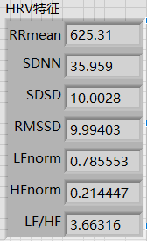

图5.5特征提取测试结果